Estimados amigos:

Gloria Tours SRL, tour operador le ofrece diferentes paquetes para grupos o individuales, en servicio compartido como privado de los siguientes destinos:
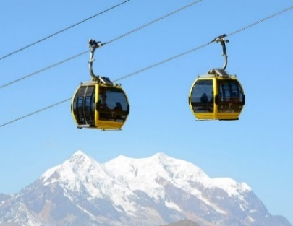
La Paz, - City Tour (pool)
Un recorrido por la parte histórica de la ciudad, llegando al Valle de la Luna, así como una vista aérea de la ciudad desde los teleféricos.

Precio neto por persona desde $us. 25.00

Tiwanaku (pool)

Ruinas arqueológicas de la época Tiwanakota, construida alrededor del siglo III a.C. recorrido entre monumentos líticos de gran envergadura, donde se encuentra la puerta del sol, monolitos y museos.

Precio neto por persona desde $us. 45.00

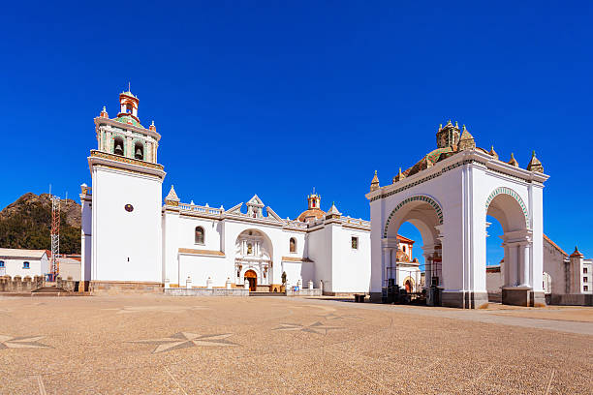
Copacabana + Isla del Sol (pool)

Un recorrido por el día para visitar la población de Copacabana a orillas del Lago Titikaka, y visitar la Iglesia de la Virgen de la Candelaria, la Isla del Sol en el lago Titikaka, con ruinas como vestigio del paso de la civilización Inca.

Precio neto por persona desde $us. 50.00

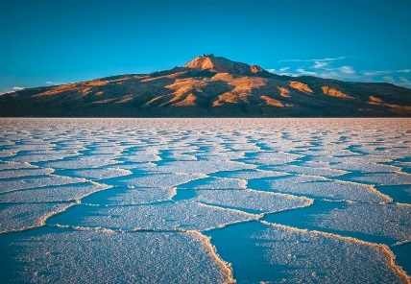
Salar de Uyuni (pool)
Recorrido por el salar más alto y grande del mundo. Los tours pueden ser de 1, 2, 3 días o más, visitando cementerio de Trenes, Isla Inkawasi, Volcanes y lagunas de Colores

Precio neto por persona desde $us. 80.00
(precio Full day sin transporte de llegada y partida al destino)
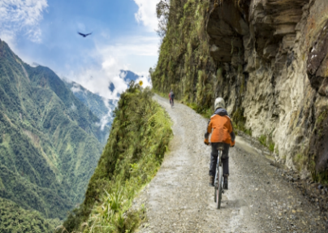
Biking a Coroico (ruta de la muerte) (pool)

Desde las cumbres nevadas de los Andes hasta el trópico de los Yungas (ceja de selva) disfrutando de hermosos paisajes, cascadas y un aire cálido y limpio un descenso en bicicletas con mucha adrenalina

Precio neto por persona a partir de $us. 65.00

Nota: Consultar por tours privados elaborados a medida, precios especiales para grupos.

